МОСКОВСКИЙ ФИЗИКО-ТЕХНИЧЕСКИЙ ИНСТИТУТ (НАЦИОНАЛЬНЫЙ ГОСУДАРСТВЕННЫЙ УНИВЕРСИТЕТ)

Отчет о выполнении работы «Зарядка и разрядка конденсатора в RC-цепи»

Выполнил:
Булатов Денис
М01-302г

Долгопрудный, 2024
Оглавление
1 Введение 3
1.1 Цели 3
1.2 Задачи 4
2 Теория 5
2.1 Термины и определения 5
2.2 Физическая система 6
2.3 Экспериментальная установка 7
3 Программа и методика измерений 8
4 Обработка данных 9
5 Результаты 10

Введение

Цели
- Освоить базовые навыки пайки
- Освоить принципы цифровых автоматизированных измерений
- Научиться обрабатывать экспериментальные данные и оформлять графики при помощи Python
- Научиться работать с текстовыми редакторами
- Провести цифровые измерения физических процессов
- В соответствии с планом эксперимента спроектировать структуру автоматизирующего скрипта "на листочке" без кода
- Программировать автоматизирующий эксперимент скрипт в соответствии с разработанной структурой
- Лаконично, удобно и понятно оформить достаточно большой скрипт
- Дать переменным и функциям "говорящие" имена
- Добавить в скрипт ёмкие и исчерпывающие комментарии
- Сообщить пользователю об этапах проводимого эксперимента
- Сохранить показаниям АЦП в оперативной памяти по ходу эксперимента
- Рассчитать продолжительность измерений
- Рассчитать среднюю частоту дискретизации проведённых измерений
- Построить график показаний АЦП, собранных в ходе эксперимента
- Сохранить собранные показания АЦП на жёсткий диск в виде файла
- Сохранить на жёсткий диск в виде файла частоту дискретизации и шаг квантования для последующей обработки данных проведённого эксперимента

Задачи
- Спаять экспериментальную установку
- Написать скрипт, в котором при помощи методов из библиотек numpy и matplotlib.pyplot будут обработаны данные из файлов с отсчетами АЦП и шагами по времени и напряжению.
- Обработать данные и оформить график
- Написать отчет по выполненной работе
- Сделать выводы

Теория

Термины и определения
Резистор — элемент электрических цепей, обладающий электрическим сопротивлением и предназначенный для линейного преобразования силы тока в напряжение.
Конденсатор - устройство для накопления заряда и энергии электрического поля.
Ключ — электрический коммутационный аппарат или устройство, применяется для замыкания и/или размыкания электрической цепи или группы электрических цепей.
RC-цепь — электрическая цепь, состоящая из источника питания, резистора и конденсатора

Физическая система
В данной установке используется RC-цепь. Используемые допущения, при которых данная система имеет смысл состоят в предположении, что мгновенное значение тока одно и о же во всех поперечных сечениях провода, соединяющего обкладки конденсатора, а мгновенное электрическое поле такое же, как в электростатике при тех же зарядах на обкладках конденсатора.
Найдем, по какому закону изменяется заряд на обкладках конденсатора. Ток, текущий между обкладок конденсатора равен (см формулы 1 и 2)
(1)
(2)
Приравнивая и интегрируя получаем (формула 3):
(3)
После преобразований получаем зависимость тока от времени (формула 4):
(4)
Если пространство между заряженными электродами заполнено непрерывной средой с электропроводностью и диэлектрической проницаемостью, тогда для время релаксации (формула 5):
(5)

Экспериментальная установка

1
2
3
4
Рисунок 1 — экспериментальная установка

Обозначения на рисунке 1:
- Конденсатор
- Кнопка включения/выключения
- Резистор с маленьким сопротивлением
- Резистор с большим сопротивлением

Программа и методика измерений
При помощи Python была написана программа для автоматического сбора данных.
После запуска программы происходило обнуление заряда конденсатора при помощи кнопки, далее проводился эксперимент, состоящий из одного цикла зарядки и разрядки конденсатора. Полученные данные записывались в текстовый файл.
Перед началом обработки данных необходимо удалить из файла с данными все измерения, предшествующие моменту обнуления данных.

Обработка данных
Данные, полученные с установки были записаны в текстовые документы, а затем обработаны в виде графика, изображенного на рисунке 2, при помощи Python.

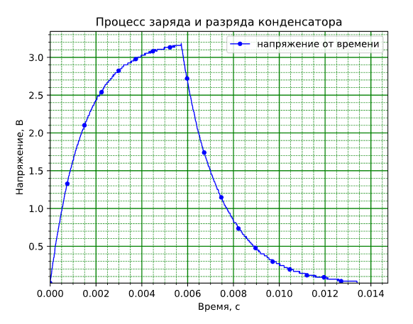
Рисунок 2 — график зависимости напряжения от времени

Результаты
В ходе работы были выполнены все поставленные задачи. Были изучены теоретические принципы работы конденсатора. В ходе эксперимента убедился в том, что зарядка и разрядка конденсатора изменяется экспоненциально, что полностью совпадает с теоретическим материалом.

